3 мая команда нашего класса провела «Урок Дружбы» в 4 «З» классе нашей школы (классный руководитель О.В. . Ребята научили ребятишек приветствиям разных народов мира, разучили несколько детских игр, отгадывали загадки о весне и прощались на разных языках.

**ПРИВЕТСТВИЯ:**

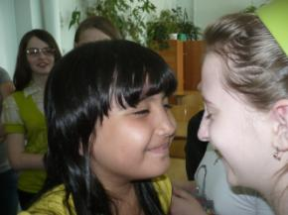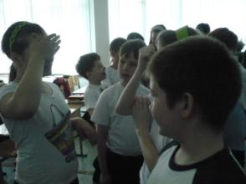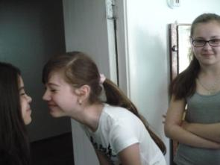 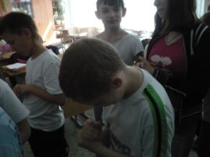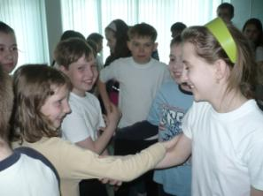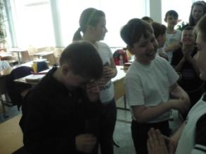

**Мы играем:**

**А) русская народная игра «Ручеек»**

**Б) «Хромая уточка» - украинская игра**

**В) Игра из Бирмы «Шарик в ладони»**

**Г) «ЛОВИ МЕШОК!» - игра индейцев.**

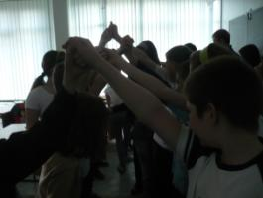 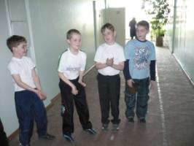

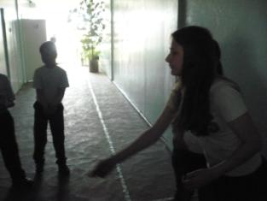

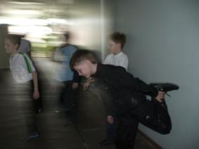 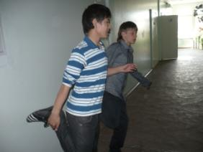

Наигравшись, решили отдохнуть и поразгадывать загадки про весну:

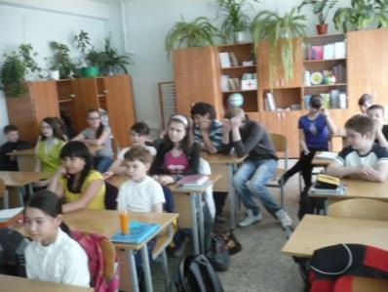

**Прощание:**

По-разному у различных народов происходит и прощание: русские поднимают ладонь и покачивают ею вперёд и назад. В Италии делают то же, но при этом обращают ладонь к себе. Англичане очень медленно водят ладонью из стороны в сторону, а экспрессивные латиноамериканцы, прощаясь (как и здороваясь), обнимаются и хлопают друг друга по спине.

